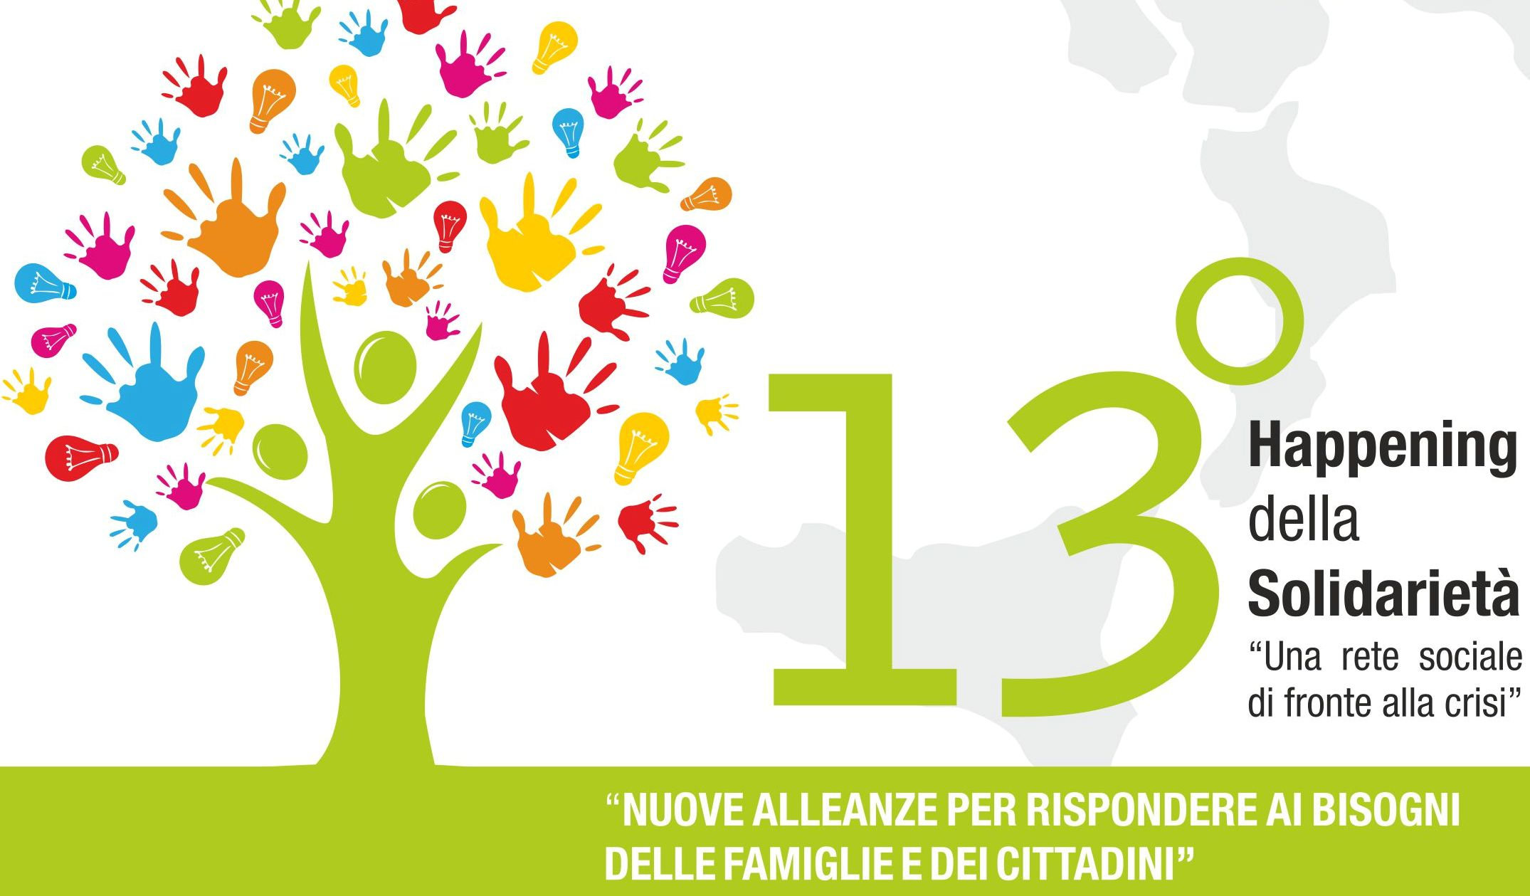

RELAZIONE DI APERTURA DELL’HAPPENING
di Francesco Passantino – Presidente del Consorzio Sol.co

Buongiorno e benvenuti al 13° Happening della Solidarietà, evento promosso dal Consorzio nazionale Idee in Rete e organizzato dal Consorzio Sol.Co. – Rete di Imprese sociali siciliane.
Per 12 anni il Consorzio Sol.Co. – Rete di Imprese sociali siciliane si è interrogato su temi quali lo sviluppo, l’economia, il lavoro, i giovani, le famiglie, le fragilità… promuovendo e realizzando l’evento dell’Happening del Terzo Settore in tutta la Nostra regione, evento che per il suo genere e per la sua rilevanza si è connotato quale promotore principe nel panorama delle iniziative mediterranee, volte a promuovere le realtà del Terzo Settore e lo studio su temi cardine delle politiche sociali e del welfare.
Quest’anno il 13° Happening viene consegnato al Consorzio Idee In Rete, e prevede il coinvolgimento del mezzogiorno d’Italia attraverso la realizzazione degli eventi in quattro regioni - Calabria, Campania, Puglia e Sicilia - tra settembre e dicembre.

Comincio il mio primo anno di mandato quale presidente del consorzio Sol.Co. insieme a tutto il consiglio di amministrazione presente in sala aprendo la strada a quello che si prospetta solo il primo di una serie di eventi che vedono la nostra amata Regione promotrice e protagonista sul territorio nazionale di buone prassi, di competenza, di cultura e di solidarietà.
Eredito un evento ed ereditiamo un evento che ha conquistato nel tempo credibilità e prestigio, su tutto il territorio regionale tanto da avere attirato su di sé l’attenzione nazionale, iniziando una nuova sfida.
Un evento che è il risultato del lavoro di una rete che vede al suo interno oltre che tanti validi collaboratori, le imprese sociali socie, gli utenti e i loro familiari e le istituzioni che in questi anni hanno avuto modo di condividere con noi percorsi più o meno accidentati e che invito ad accettare insieme alla rete Sol.Co. questa nuova sfida.

Il tema dell'Happening "Una rete sociale di fronte alla crisi: nuove alleanze per rispondere ai bisogni delle famiglie e dei cittadini" metterà al centro la persona e le famiglie con i loro bisogni e sarà sviluppato attraverso un filo comune che prevede: un calendario di eventi, caratterizzato da temi specifici e dall’elaborazione, con la collaborazione del Centro Studi Angela Maltese, di documenti che raccoglieranno gli stimoli e le idee emerse dai singoli eventi e confluiranno nel paper conclusivo; la presentazione di un position paper - arricchito da tutti i documenti dei singoli happening - all'evento conclusivo il 13/14/15 dicembre a Catania, da cui scaturirà la dichiarazione finale dell'Happening; eventi caratterizzati da linguaggi diversi, quelli dei contributi degli esperti, quelli della narrazione e della testimonianza dei protagonisti, quelli dell’arte, tutti linguaggi che serviranno da strumento e stimolo per istituzioni, terzo settore, imprese, chiamati ad un confronto operativo sulle strategie per dare concretezza alla rete sociale che si mobilita per affrontare i bisogni dei cittadini.
Oltre al tema della fragilità l’Happening tratterà all’interno dei suoi eventi, il tema del consumo il 4 ed il 5 Ottobre a Messina, del credito e della finanza per le persone e per le imprese il 18 e 19 ottobre a Lecce, dello sviluppo locale e della cittadinanza attiva l’8 e il 9 novembre a Lamezia Terme, il tema scottante del lavoro per le giovani generazioni il 22 e 23 novembre a Salerno.
E come dicevo il 13/14/15 Dicembre si concluderà a Catania con la position paper “Una rete sociale di fronte alla crisi: Nuove alleanze per rispondere ai bisogni delle famiglie e dei cittadini”.
Prima di augurarvi una buona partecipazione più che un buon ascolto, a queste due prime giornate di Happening, mi sento di condividere con voi una riflessione che mi ha accompagnato in questi anni di lavoro nel sociale e che mi continua a guidare nel mio vivere e lavorare oggi.
Sono cresciuto in un quartiere popolare di questa città, per le strade del mio quartiere ero consapevole che in quel momento non ero solo io Francesco Passantino seduto in quel bar o a tirare calci ad un pallone, ma ero Francesco il figlio di… che appartieni a…
“A cu apparteni” credo sia un SUONO che ha accompagnato la crescita di molti di noi in questa sala, che faceva parte della nostra identità, ti faceva sentire una parte di un insieme di cui eri rappresentante e di cui eri portavoce, oltre che da cui eri aiutato.
Voglio tenere di questa frase il senso genuino di solidarietà e sostegno allargato e non ristretto alle mura domestiche o ai quartieri delle città.
Tutti dovremmo chiederci a chi apparteniamo, perché non sia una scusa per stare nel nostro cantuccio a difendere il piccolo orto, oggi “noi” apparteniamo ad una famiglia che non è più composta dai genitori e dai figli, ma dalla società che ci circonda e tutti abbiamo una parte di responsabilità nel fare in modo che la società in cui viviamo sia sana e responsabile.
Questo è quello che ci poniamo di trasmettere nella speranza di proporre modelli operativi consoni con i bisogni emergenti del cittadino.
Senza rubare altro tempo ai relatori, vi chiedo solamente una partecipazione attiva all’evento.
Vi auguro una buona continuazione dei lavori e ringrazio tutti gli amici, i colleghi, gli autorevoli relatori, il Comitato scientifico, il Centro Studi Angela Maltese, il Consorzio Nazionale Idee in Rete e gli Enti partners che hanno creduto che dalla Sicilia possa partire un segnale di rilancio del Welfare italiano.
Buon Happening a tutti

